**Experiencias en el monitoreo de la trama verde con herramientas geoespaciales y reverdecimiento en el Corredor Biológico Interurbano María Aguilar (CBIMA)**

**Francini Acuña-Piedra**

**Proyecto Transición a una economía verde urbana (TEVU)**

(francini.acuna@tropicalstudies.org)

**Carla Padilla-Salas**

**Proyecto Transición a una economía verde urbana (TEVU)**

([carla.padilla@tropicalstudies.org)](mailto:carla.padilla@tropicalstudies.org)

**E**l Programa de Naciones Unidas para el Desarrollo (PNUD) por medio del proyecto *“Conservando la biodiversidad a través de la gestión sostenible en los paisajes de producción en Costa Rica*”, conocido como *Proyecto Paisajes Productivos*, y con el apoyo del Ministerio de Ambiente y Energía (MINAE) y del Fondo para el Medio Ambiente Mundial (GEF, por sus siglas en inglés), así como con la colaboración de diversas instituciones nacionales, implementaron acciones para el reverdecimiento y monitoreo de la trama verde en el Corredor Biológico Interurbano María Aguilar (CBIMA), durante el periodo del 2018 al 2022.

El CBIMA es un Corredor Biológico Interurbano (CBI) que abarca el 2 % de la Gran Área Metropolitana (GAM) de Costa Rica y el 0.07 % del territorio nacional. Este CBI corresponde a una de las microcuencas más densamente pobladas del país (402 468 personas) y el 62 % del territorio es de uso urbano. Este fue el primer corredor biológico interurbano oficializado en el país y actualmente cuenta con un modelo de gobernanza consolidado y abarca 19 distritos de cinco cantones: La Unión, Curridabat, Montes de Oca, San José y Alajuelita.

Entre las acciones realizadas por el proyecto Paisajes Productivos en el CBIMA destaca el desarrollo del sistema de Monitoreo del Cambio de Uso y Cobertura de la Tierra en Paisajes Productivos Urbanos (MOCUPP Urbano), el cual se encarga de monitorear la trama verde mediante el mapeo de la ubicación y extensión de estos sitios y el análisis comparativo que incluyen dos periodos de monitoreo consecutivos, en el cual se mide la ganancia, pérdida y no cambio de estos espacios naturales con el objetivo de gestionar el territorio urbano.

Este proyecto abordó el concepto de trama verde bajo el criterio de que son áreas verdes naturales dentro del tejido urbano y que responde al concepto de infraestructura verde, que se define como una red de espacios verdes y otros elementos naturales de alto valor, planificada y desarrollada desde una perspectiva estratégica en la ciudad (Natural England, 2010, como se citó en Toribio y Ramos, 2017).

En Costa Rica, la trama verde es analizada desde los CBI, los cuales buscan que el territorio urbano proporcione conectividad entre paisajes, ecosistemas y hábitats modificados o naturales que interconectan microcuencas y tramos verde de las ciudades, permiten el mantenimiento de la biodiversidad, posibilitando la migración, dispersión de especies de flora y fauna e incluyen las dimensiones culturales, socioeconómicas y políticas (Decreto Ejecutivo 40043-MINAE, 2017). Según Gregorio de Andrade (2012) los espacios verdes en la ciudad tienen un alto valor en la función ecológica en las zonas urbanas y además son espacios de ocio y de encuentro social, lo que permite lograr una mejor calidad de vida con impactos positivos en la percepción de seguridad y en la salud pública.

**P**ara realizar el monitoreo de la trama verde se utilizaron principalmente imágenes satelitales de alta resolución de los sensores comerciales WorldView-2 y 3, y algunas áreas con GeoEye-1. La clasificación espectral y la extracción de las áreas de trama verde y usos de la tierra presentes en el área de estudio se desarrolló mediante procesos automatizados de mapeo. Para clasificar el tipo de trama verde presente se utilizaron las clases citadas en el Decreto Ejecutivo 40043-MINAE (2017), de las cuales se identificaron tres categorías y 14 clases (Acuña y Miranda, 2021), finalmente se validó la cartografía elaborada para determinar el nivel de acierto con la realidad. Luego de efectuar el monitoreo durante dos periodos consecutivos, que es este caso es bianual, se aplicó un mapeo adicional para detectar los cambios correspondientes a la pérdida, ganancia y no cambio en el área de trama verde dentro del CBIMA.

Esta herramienta se enfoca en estándares metodológicos de alta calidad, lo que garantiza la precisión en el monitoreo y la comparación de los datos cada dos años. A su vez, es una herramienta de acceso abierto y transparente gracias a la publicación de los datos en la plataforma del Sistema Nacional de Información Territorial (SNIT), en la plataforma GeoExplora del Ministerio de Vivienda y Asentamientos Humanos (MIVAH) y a los informes técnicos de los mapeos disponibles en la página web del MOCUPP (<https://mocupp.org/>).

La herramienta del MOCUPP Urbano ha realizados dos mapeos de la trama verde en el CBIMA. El primer mapeo se realizó en 2019, el cual correspondió a la línea base, que determinó una extensión de 1 126.75 ha de trama verde, que representan el 29,04 % del corredor biológico. En la medición del 2021 se identificaron 1 116.40 ha, que corresponden al 28.78 % del área de estudio; en las que la categoría de trama verde predominante es la de Bosques y áreas naturales, que abarca el 52.06 % (581.23 ha) del total del CBIMA; la segunda categoría más abundante es la de Área verdes en zona urbana con el 46,50% (519,09 hectáreas) de la trama verde; y las Vías con vegetación reportaron el 1,44 % (16,08 ha). Este mismo orden de abundancia de las categorías de trama verde se reportó para el mapeo del año 2019.

El MOCUPP Urbano, además del mapeo de trama verde, se elaboró una capa geoespacial complementaria para detectar los usos de la tierra en el CBIMA. Este primer mapeo fue para el año 2019, cuando se identificó un total de 2 737.62 ha, equivalente al 70.86 % del corredor biológico. Los datos se actualizaron en el 2021 y se reportaron 2 762.45 ha, que representan el 71.22 % del CBIMA. Los usos de la tierra que predominaron en el año 2019 siguen siendo los mismos para el 2021, áreas con infraestructura denominadas zona urbanizada.

A partir de la información obtenida por el MOCUPP Urbano para los años 2019 y 2021 se obtuvo el primer mapeo de detección de cambios correspondiente a la pérdida, ganancia y áreas sin cambios en relación con la trama verde para el CBIMA.

**E**l CBIMA no presentó cambios en el 97.17 % (1 110.18 ha) de su trama verde, tuvo una ganancia de 1.57 ha (0,4 %) de espacios naturales y una pérdida o remoción de trama verde de 30.78 ha (2,69 %) (**Figura 1**). La trama verde Árboles urbanos aumentó, entre los tipos de trama verde que reportaron pérdidas destacan los jardines privados con vegetación natural, los cuales se fueron sustituidos principalmente por aumento en las áreas de infraestructura gris.

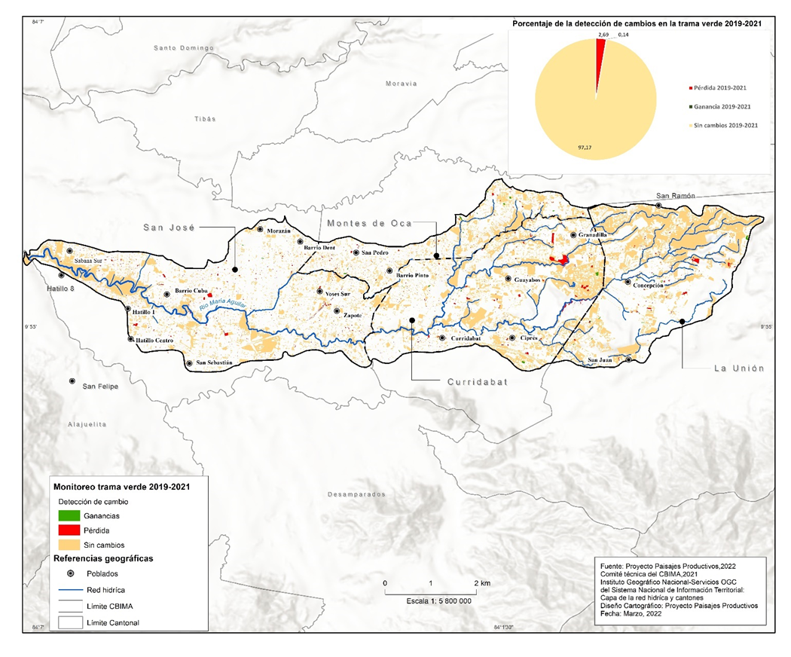

**Figura 1.** Extensión de los cambios correspondiente a la pérdida, ganancia y sin cambios del área de trama verde para el CBIMA, en el periodo 2019-2021.

**E**ste monitoreo piloto de MOCUPP Urbano en el CBIMA, desarrollado por el Proyecto MINAE, GEF, PNUD, permitió adaptar, probar y depurar la herramienta, logrando obtener información geoespacial relevante, no solo sobre la trama verde existente, sino también sobre su comportamiento (pérdida y ganancia) durante el periodo de estudio. Además, permite dar un seguimiento temporal a los procesos de reverdecimiento urbano mediante el reporte de áreas de ganancia de espacios verdes en la ciudad. Este monitoreo será implementado en 15 cantones adicionales a los cinco monitoreados, todos en la GAM.

Uno de los usos prácticos más importantes que se le puede dar a esta herramienta es la priorización de espacios a reverdecer en la ciudad, incluido a cuáles comunidades direccionar el trabajo conjunto, según su ubicación dentro del contexto de tramado verde urbano; por ejemplo, planear intervenciones en sitios estratégicos donde exista un mayor grado de fragmentación de los parches verdes, sitios que se encuentren cerca de líneas de conectividad, en puntos rojos de pérdida de cobertura, sitios ubicados cerca de áreas de protección de nacientes, ríos y quebradas, entre otras variables.

**S**iguiendo estos principios y con el apoyo del MOCUPP y otras herramientas geoespaciales, se planificó el proceso de reverdecimiento del CBIMA, el cual tuvo como meta rehabilitar áreas de protección y mejoramiento de la trama verde urbana en general, así como el establecimiento de al menos 16 000 nuevos árboles y arbustos usando principalmente especies endémicas y nativas (**Figura 2**).

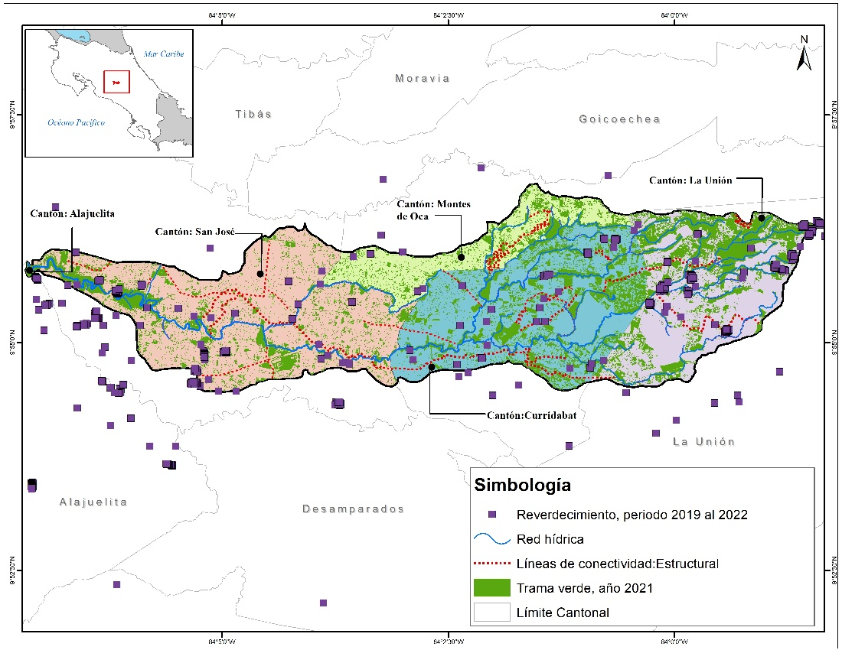

**Figura 2**. Puntos intervenidos durante la ejecución del Proyecto Paisajes Productivos - PNUD, 2018-2022.

Junto con gobiernos locales, ONG y comunidades organizadas se ejecutaron campañas de reforestación para embellecer y enriquecer con especies nativas espacios de la ciudad, tales como: bulevares, parques, aceras, jardines, áreas de protección del río, entre otro, que contaran con espacio para plantar e impactaran en la conectividad de los parches verdes urbanos existentes en la ciudad.

La elección de sitios a intervenir se realizó anualmente mediante la planificación conjunta con cada uno de los gobiernos locales que integran el CBIMA. La selección de sitios contaba con una primera etapa de oficina utilizando los Sistemas de Información Geográfica (SIG) y la información geoespacial generada por el proyecto. Los sitios fueron analizados con variables como: identificación de propietarios de los predios y fincas, cercanía con líneas de conectividad estructural creada a partir de los espacios de MOCUPP Urbano y otros espacios verdes, así como ubicación de los mismos en áreas de protección o usos de espacio público.

Esto sitios fueron verificados mediante visitas al campo para conocer el estado de los lugares, tanto de la vegetación existente como del área potencial a ser reforestada, así como para contactar a las comunidades aledañas e invitarlas a formar parte del proceso de reverdecimiento. Finalmente, luego de un proceso de inscripción, las personas interesadas participaban de un curso de capacitación sobre la importancia de reverdecer las ciudades y las consideraciones técnicas necesarias para asegurar un alto porcentaje de sobrevivencia de las nuevas plantas en el campo.

Luego de la etapa de planificación se ejecutaron las intervenciones durante la época lluviosa en alrededor de 50 sitios por año, sumando esfuerzos del proyecto Paisajes Productivos, gobiernos locales y comunidades organizadas (**Figura 3**).

Se aplicó abono orgánico para enriquecer la estructura de los suelos urbanos, se utilizó un polímero retenedor de agua para aumentar los lapsos de tiempo entre riegos en la época seca y se llevaron al campo árboles mayores a 1.5 m de alto con mayor capacidad para enfrentar las condiciones típicas de un ambiente urbano, entre otros criterios técnicos que incluyeron la correcta selección de la especie de árbol, arbusto o herbácea.

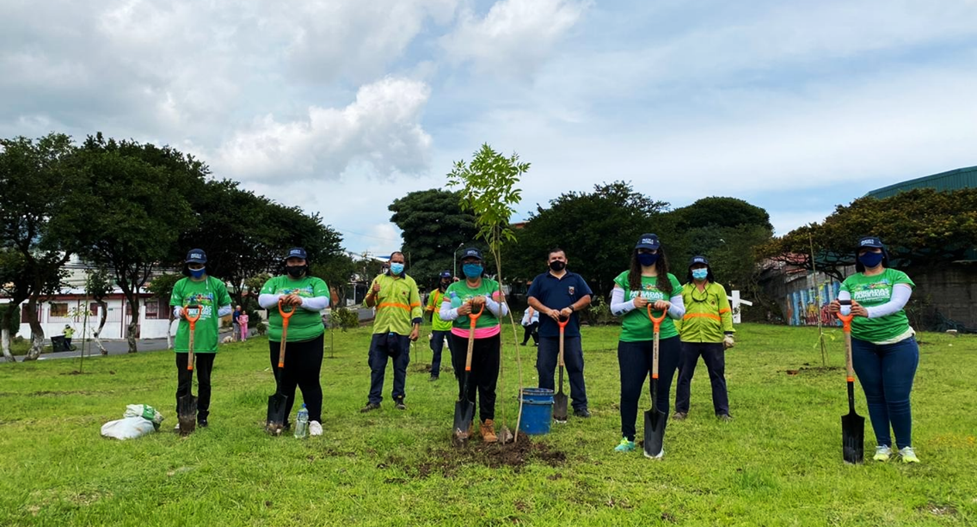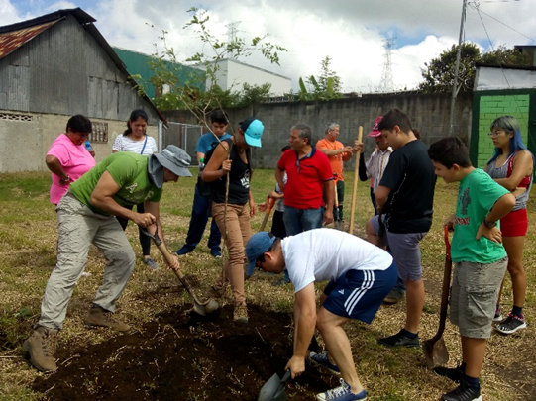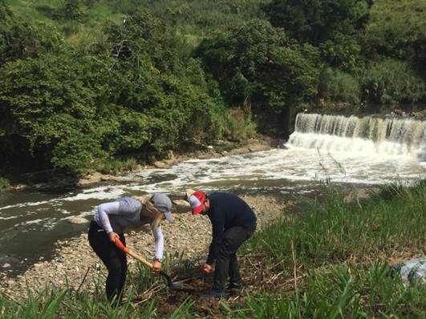

**Figura 3**. Comunidades participando activamente en procesos de reverdecimiento del CBIMA.

El trabajo de reforestación y coordinación con los actores involucrados no cesó durante la aparición de la enfermedad COVID-19, dado que se utilizaron plataformas virtuales para el contacto con las comunidades y su capacitación. También se elaboró el *Protocolo de medidas de prevención contra el contagio y la propagación del COVID-19, durante jornadas de reforestación*, que consideró las medidas necesarias recomendadas por las autoridades de salud del país para ese momento.

Finalmente, y con el objetivo de lograr los porcentajes más altos de sobrevivencia posibles, se realizó, con el apoyo de gobiernos locales y sociedad civil, el seguimiento a estas nuevas plantaciones, contemplando actividades como: riego, rodajeas, aplicación de abono y *mulch* orgánico (proveniente de material procesado en los propios viveros) cuando fuera necesario, cambio de tutores, podas, entre otras. Gracias a este trabajo colaborativo y al uso de herramientas geoespaciales como el MOCUPP se alcanzó el reverdecimiento de cerca de 364 ha en un área mayoritariamente urbana y con una alta densidad de población humana, lo que permitió articular con más de 70 comunidades, sumando la conectividad de espacios verdes, el mejoramiento del entorno urbano y los servicios ecosistémicos del Corredor Biológico Interurbano María Aguilar.

En los próximos años, con el crecimiento de las plantas, la herramienta del MOCUPP permitirá la realización de monitoreos periódicos de estos espacios para detectar las ganancias y pérdidas de la trama verde, proporcionando información actualizada para la toma de decisiones en materia de ordenamiento territorial.

**Referencias**

Acuña-Piedra, J**.** y Miranda, M. (2021). Monitoreo de los cambios en el uso y cobertura del suelo del paisaje urbano. *Ambientico,* (276), 20-25. <https://www.ambientico.una.ac.cr/revista-ambientico/monitoreo-de-los-cambios-en-el-uso-y-cobertura-del-suelo-del-paisaje-urbano/>

Decreto Ejecutivo 40043-MINAE. (2017). [Ministerio de Ambiente y Energía]. *Regulación del Programa Nacional de Corredores Biológicos*. Diario Oficial La Gaceta, n.º 20, 27 de enero del 2017. <http://www.pgrweb.go.cr/scij/Busqueda/Normativa/Normas/nrm_texto_completo.aspx?param1=NRTC&nValor1=1&nValor2=83609&nValor3=107552&strTipM=TC>

Gregorio de Andrade, R. de C. (2012). Urbanismo y planificación: Áreas Verdes Urbanas. *Summa Humanitatis*, *6*(1). <https://revistas.pucp.edu.pe/index.php/summa_humanitatis/article/view/3729>

Toribio, F., y Ramos, S. (2017). Naturaleza y ciudad. Perspectivas para la ordenación de la infraestructura verde en los planes territoriales metropolitanos en España. *Boletín de la Asociación de Geógrafos Españoles*, (74), 117-141. <https://doi.org/10.21138/bage.2447>